集合場所及び研修会場のご案内

■日 程：平成28年11月9日（水）11：00～16：00

■集合場所： いわき民報社 ことぶきホール4F

■集合時間： 午前11：00集合

【上野駅発 8：00 いわき着 10：23 JR特急ひたち3号でお越しください】

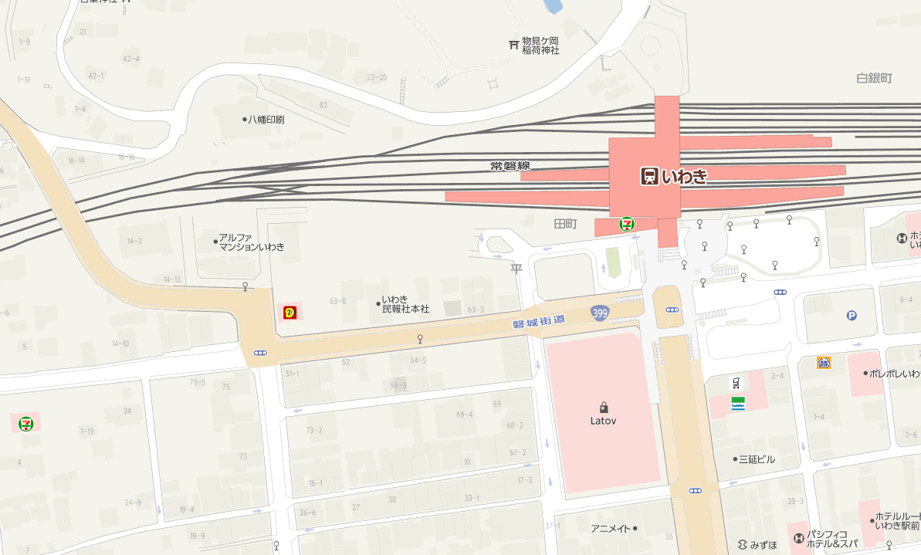

JRいわき駅
いわき民報社

集合場所
視察会場１

今回計画地
敷地面積約10,000㎡

■完成済物件視察会場： デュオヒルズいわき ザ・レジデンス
福島県いわき市平字堂根町2-1いわき市文化センター至近にあります。

視察は建物の外側から周辺環境をご覧いただきます。
視察会場２

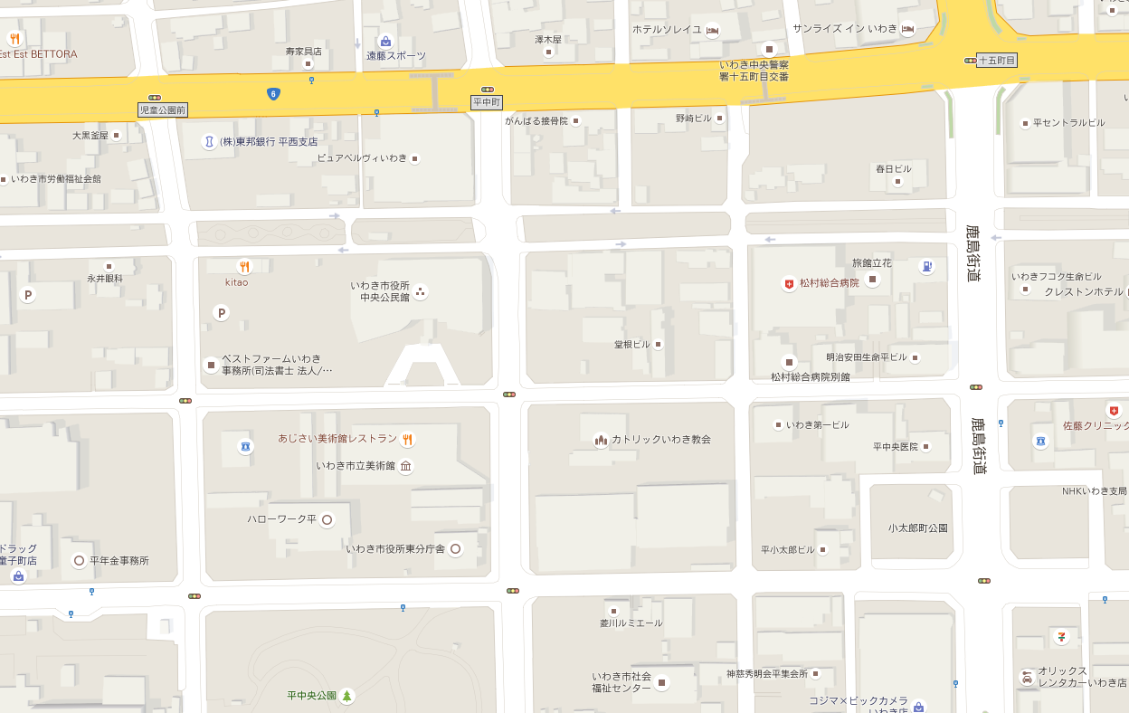

中央建設企業経営振興事業協同組合連合会
国土交通省関東地方整備局認可（国関整建一産）第393号
Federation of Middle Class General Construction Enterprises' Management Promotion Association
東京本部：東京都品川区東五反田１-10-4エムアイビル2階
TEL 03-5795-1424 FAX 03-5795-1425
中小建設労働力確保育成と普遍的建設業再振興を目指して

